Firma / Adresse
PLZ / Ort
Telefonnummer

Fahrzeughersteller: | Betriebsstunden:
Modell / Typ: | Kilometerstand:
Fahrgestell-Nr.: | Reifendruck: (bar) links: | rechts:
Kennzeichen: | Inhaber:
Messblatt für die Achsvermessung

Gesamtspur

nach Einstellung
vor Einstellung

Einzelspur rechts
Einzelspur links
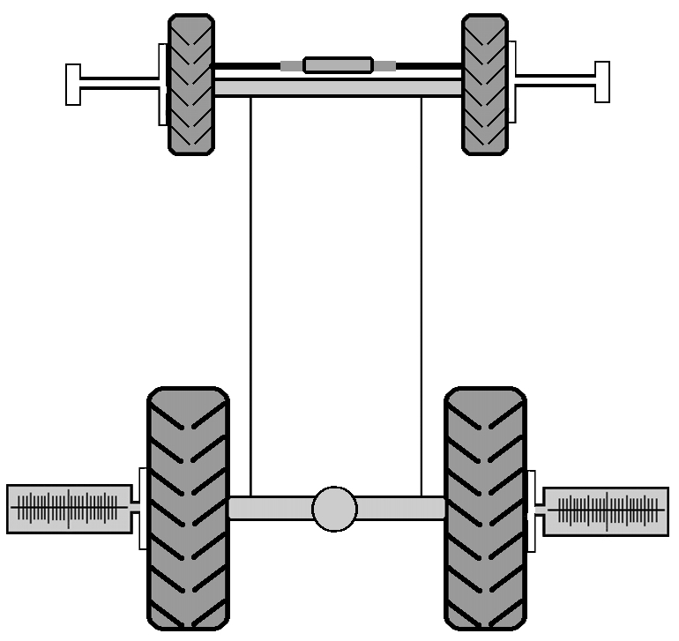
nach Einstellung
vor Einstellung
nach Einstellung
vor Einstellung

Lenkzylinder-
stellung

Spurdiff.-Winkel
Spurdiff.-Winkel

vor Einstellung
nach Einstellung
vor Einstellung
nach Einstellung
vor Einstellung

nach Einstellung



HAWEKA GmbH
Kokenhorststraße 4
30938 Burgwedel
Tel. +49 5139/8996-0
Fax: +49 5139/8996-222
www.haweka.com
info@haweka.com

Mechaniker: | Datum:
Bemerkungen zum Fahrzeug:
input.doc

